제니스, LVMH 디지털 워치 위크에서 최신 제품을 선보이다.

두바이에서 개최된 2020년 LVMH 워치 위크에서 놀라운 성공을 거둔 데 이어 제니스가 LVMH 브랜드인 불가리, 위블로와 함께 일주일 동안 온라인 이벤트를 통해 최신 제품과 뉴스를 공개합니다. 제니스는 디지털/실물 프레젠테이션 및 일대일 프레젠테이션을 통해 총 15개국에서 최신 제품을 만나볼 수 있는 특별한 경험을 선보일 것입니다.

제니스에게 2021년은 크로노마스터의 해라고 할 수 있습니다. 이에 제니스는 LVMH 워치 위크에서 0.1초 단위로 시간을 측정하며 최고의 가독성을 선사하는 엘 프리메로의 진화된 버전에 중점을 둡니다. 올해 특히 더 중대해진 크로노마스터의 중요성과 이벤트에 대해 제니스 CEO 줄리안 토네르는 다음과 같이 전했습니다. “진정한 혁신을 자랑하는 제니스의 현대적인 시그니처를 마침내 선보일 수 있게 되어 매우 기쁩니다. 제니스는 오랫동안 이 프로젝트에 헌신해왔습니다. 크로노마스터 스포츠는 제니스 오토매틱 크로노그래프의 정밀성, 성능 그리고 디자인 면에서 새로운 기준을 세울 것입니다. 신제품은 곧 출시될 예정이며, 고객들은 2021년 가장 의미 있는 제니스의 제품을 만나보게 될 것입니다.”

크로노마스터 스포츠

제니스 크로노마스터의 새로운 시대가 시작되었습니다. 언제나 새로운 기준이 되는 오토매틱 크로노그래프를 제작해온 제니스만의 전통을 구현한, 21세기 가장 상징적인 크로노그래프인 크로노마스터 스포츠는 시계 애호가들이 사랑하는 엘 프리메로 칼리버의 진화된 버전으로, 완전히 새로운 디자인을 선보입니다. 언제나 꿈을 향해 나아가며 모든 순간을 중요히 여기는 이들을 위해 제작된 크로노마스터 스포츠는 0.1초까지 정확하게 시간을 측정하며 이를 직관적으로 표시합니다.

정밀 고주파 기술의 한계에 도전하는 크로노마스터 스포츠는 제니스의 독보적인 오토매틱 크로노그래프의 정점과도 같습니다. 저명한 엘 프리메로 A386를 기반으로 제작된 크로노마스터 스포츠는 기타 탁월한 제니스 크로노그래프의 디자인 요소 또한 재해석해 선보이며, 여기엔 프리-엘 프리메로 A277의 블랙 베젤 및 도트 마커와 엘 프리메로 레인보우의 타키미터 스케일이 새겨진 폴리싱 처리 베젤, 그리고 엘 프리메로 드 루카의 폴리싱 및 새틴 브러싱 처리된 브레이슬릿 등이 포함됩니다. 이 요소들은 모두 제니스가 수십 년 동안 구축해온 크로노그래프 유산의 일부입니다.

눈에 띄는 혁신적인 특징으로는 뛰어난 가독성을 자랑하는 감각적인 삼색 다이얼, 최적의 편안함을 갖춘 스틸 브레이슬릿, 정교한 마감 디테일, 정확한 비율 그리고 0.1초까지 시간을 측정하는 정밀성 등이 있습니다. 펌프 스타일 푸시 버튼이 탑재된 직경 41mm의 견고하고 세련된 스틸 케이스와 폴리싱 처리된 블랙 세라믹 베젤은 이전 버전과는 완전히 다른 매력을 드러내며, 10초의 눈금으로 이루어진 베젤의 강렬한 대비 효과는 다이얼 외곽에서 탁월한 가독성을 선사합니다.

50년이 넘는 시간 동안 엘 프리메로를 완벽에 가깝도록 작업한 결과물인 크로노마스터 스포츠 라인은 전설적인 칼리버 엘 프리메로 3600의 새로운 버전을 탑재하고 있습니다. 5Hz(36,000 VpH)의 고주파 무브먼트는 뛰어난 가독성으로 0.1초까지 정확하게 시간을 측정하며, 이를 베젤과 다이얼에 표시합니다. 60시간으로 늘어난 파워 리저브로 더욱 뛰어난 자율성을 자랑하며, 사파이어 디스플레이 백을 통해 블루 컬럼 휠과 제니스 스타가 장식된 오픈 로터의 매혹적인 모습을 감상할 수 있습니다.

애런 로저스(Aaron Rodgers): 북미 지역 제니스의 새로운 모델

제니스가 창립 이래 늘 계승해온 “별을 향한 도전”이라는 모토는 잠재력의 실현, 그리고 생각만 하던 꿈과 아이디어를 현실로 이루어내는 것을 추구하는 모토입니다. 제니스는 이러한 철학을 완벽하게 구현하는 NFL 쿼터백 애런 로저스(Aaron Rodgers)와 파트너십을 맺었습니다. 로저스는 수십 년간의 노력, 열정, 인내 그리고 훈련 끝에 지금의 최정상에 오른 선수입니다. 수많은 기록을 경신한 로저스는 NFL에서 MVP로 선정되었으며, 소속팀 그린베이 패커스(Green Bay Packers)를 슈퍼볼 XLV에서 승리로 이끈 NFL 최고의 쿼터백으로 평가되고 있습니다. 로저스는 현재까지도 지나온 수십 년간 늘 그래왔듯, 최상의 경기를 통해 최고가 되기 위한 도전을 이어가고 있습니다.

제니스 CEO 줄리안 토네르는 다음과 같이 전했습니다. “애런 로저스는 풋볼 경기의 판도를 뒤바꾼 선수입니다. 그의 이름은 스포츠 역사에 길이 남을 이름입니다. 언제나 스스로의 한계를 뛰어넘고 팀을 놀라운 승리로 이끄는 로저스의 집중력, 결단력, 그리고 끝없는 열정이 지금의 존경과 인정을 이끌어낸 것이죠. 그는 자신만의 방식으로 자신만의 별에 도달한 강한 사람이며, 필드 밖에서는 놀랍도록 겸손하고 또 매력적입니다. 애런 로저스를 제니스의 새로운 브랜드 홍보대사로 맞이하게 되어 영광입니다.”

제니스와의 파트너십에 관해 애런 로저스는“제니스의 홍보대사가 되어 진심으로 기쁩니다. 저는 언제나 한계에 도전하며 말 그대로 워치메이킹의 미래를 만들어나가는 제니스를 매우 좋아합니다. 저는 특히 젊은 세대가 꿈꿔왔던 것을 현실로 이뤄 자신만의 별에 닿을 수 있도록 끊임없이 영감을 불어넣는 제니스의 행보에 큰 감동을 받았습니다.”라고 덧붙였습니다.

탁월함과 정확성의 가치를 믿고 따르는 로저스는 탁월한 성능과 새롭고 역동적인 디자인, 그리고 엘 프리메로 컬럼 휠 크로노그래프 칼리버로 완성된 크로노마스터 스포츠의 홍보대사로서 완벽한 인물입니다.

**************

2021 LVMH 워치 위크에서 선보이는 새로운 제품

크로노마스터 리바이벌 A385

올해 제니스는 최초의 엘 프리메로 모델에 1969년식 그라데이션 다이얼을 탑재한 버전인 크로노마스터 리바이벌 A385를 선보입니다. 엘 프리메로 역사에서 가장 의미 있는 작품으로 손꼽히는 A385는 세계 최초의 고주파 오토매틱 크로노그래프를 탑재한 세 가지 오리지널 스테인리스 스틸 크로노그래프 중 하나입니다. 매혹적인 브라운 그라데이션 다이얼을 탑재한 토노형 스틸 케이스의 A385는 제니스는 물론 워치메이킹 업계 최초의 “스모크” 다이얼 모델이었습니다.

크로노마스터 리바이벌 컬렉션은 놀랍도록 정확한 디테일로 몇 가지 상징적인 제니스 크로노그래프를 재현합니다. 빈티지 스타일 시계 그 이상의 의미를 가진 크로노마스터 리바이벌 컬렉션은 1969년 오리지널 버전의 생산 계획을 활용해 역사적인 작품을 충실하게 구현하며, 펌프 스타일 푸시 버튼이 탑재된 37mm의 스틸 케이스는 오리지널과 동일한 비율과 마감 기법을 선보입니다.

오리지널 A385는 1970년, 제니스의 “오퍼레이션 스카이(Operation Sky)” 프로그램에 참여하며 각종 뉴스의 헤드라인을 장식하기도 했습니다. 바로 당시 기계식 무브먼트가 초기 쿼츠 무브먼트보다 훨씬 더 우수한 성능을 지녔음을 입증하기 위해 급격한 온도 변화, 풍력, 변화하는 기압 등 외부 충격에 대한 저항력을 시험하는 테스트의 주인공이 되었기 때문이었습니다. A385는 파리에서 뉴욕으로 향하는 에어 프랑스 보잉 707편의 랜딩 기어에 묶여 테스트를 치렀으며, 비행기가 착륙했을 때 여전히 완벽하게 작동하고 있었습니다.

A385가 출시되었던 1969년, 다이얼의 그라데이션 효과는 시계에서 한 번도 시도된 적이 없었던 디테일이었습니다. 다이얼에 대비 효과와 깊이감을 선사하는 이 디자인은 최근 큰 인기의 상승을 경험하기도 했습니다. 리바이벌 모델은 오리지널 모델과 동일한 따뜻한 메탈릭 톤을 강조해 선보입니다. 레트로 테마로 완성된 크로노마스터 리바이벌 A385는 1969년에 선보인 것과 동일한 디자인의 두 가지 버전으로 출시됩니다. 첫 번째는 초기 엘 프리메로 시계를 상징하는 게 프레르(Gay Frères) 브레이슬릿의 현대적인 버전인 스틸 ‘래더’ 브레이슬릿 버전이고, 두 번째 옵션은 시간이 흐르면서 특별한 파티나를 형성하는 라이트 브라운 소가죽 스트랩 버전입니다.

데피 21 어반 정글

새롭고 대담한 그린 컬러로 선보이는 가장 빠른 크로노그래프, 데피 21 어반 정글을 소개합니다.

제니스는 혁신적인 고성능 소재와 획기적인 매뉴팩처 무브먼트를 결합한 데피 컬렉션을 통해 정확성은 물론 아방가르드한 디자인 측면에서까지도 새로운 기준을 정립합니다. 정밀 고주파 기술의 한계에 도전하며 미래 지향적인 디자인 또한 선보이는 0.01초 크로노그래프, 데피 21 어반 정글은 카키 그린 톤으로 시선을 사로잡는 작품입니다. 우뚝 솟은 콘크리트와 스틸, 유리로 이루어진 대도시를 무대 삼아 매일 무한한 가능성으로 가득한 모험을 떠나는 이들을 위해 탄생한 데피 21의 스페셜 에디션, 데피 21 어반 정글은 대담하지만 섬세한 매력을 지니고 있으며, 도시에 어울리는 조화로운 디자인을 선보입니다.

데피 21 어반 정글에는 제니스 최초로 그린 세라믹 소재의 0.01초 크로노그래프가 탑재되었습니다. 탁월한 스크래치 방지 기능과 강렬한 컬러가 특징인 어반 정글의 카키 그린 세라믹 케이스는 전체가 매트한 표면으로 마감 처리되어 섬세하고 단정하면서도 시선을 사로잡습니다. 매트한 실버 및 블랙 카운터를 탑재한, 오픈 다이얼을 통해 감상할 수 있는 두 개의 레귤레이팅 기관을 갖춘 고주파 크로노그래프는 카키 그린 컬러 메인 플레이트와 별 모양 로터로 장식되어 있습니다. 그린 코듀라 효과의 러버 인서트를 장착한 블랙 러버 스트랩으로 스타일리시한 룩이 완성됩니다.

파일럿 타입 20 실버 크로노그래프

제니스가 빈티지한 항공기에서 영감을 얻어 상징적인 파일럿의 미학을 재현한 파일럿 타입 20 크로노그래프 실버를 선보입니다. 항공 테마의 크로노그래프인 이 모델은 제니스의 파일럿 크로노그래프 최초로 스털링 실버 소재로 제작된 풍부하고 강렬한 디테일을 선보입니다.

250피스 리미티드 에디션으로 출시되는 파일럿 타입 20 크로노그래프 실버는 1909년, 영국해협 횡단으로 역사의 한 페이지를 장식한 루이 블레리오 등 20세기 초반의 비행 선구자들과 100년 넘게 함께 해오며 구축해온 제니스의 특별한 역사를 연상시킵니다. 항공기에서 직접적인 영감을 얻은 45mm 케이스는 스털링 실버 소재로 제작되었으며, 실버 다이얼은 마치 항공기의 동체처럼 금속 패널을 연상시키는 리벳 디테일이 특징입니다. 불규칙하게 새틴 브러싱 처리된 표면은 메탈 고유의 생생한 아름다움을 드러냅니다. 언제 어디서나 탁월한 가독성을 선사하는 시그니처 파일럿 오버사이즈 아라비아 숫자 아워 마커와 “성당 첨탑 모양의” 핸즈는 화이트 컬러로 야광 처리되어 있습니다. 리벳 처리된 브라운 송아지 가죽 스트랩과 독특한 탭이 장착된 실버 핀 버클은 빈티지한 파일럿 헬멧을 연상시킵니다.

제니스: 별을 향한 도전.

제니스는 어려움을 극복하고 꿈을 추구하며 이를 이뤄내는 모든 이들에게 영감을 선사하고자 합니다. 1865년 설립 이후 제니스는 현대적 의미의 “시계 매뉴팩처”라고 불리는 최초의 컴퍼니로 자리 잡았고, 제니스 시계는 영국해협 횡단으로 역사의 한 페이지를 장식한 루이 블레리오와 성층권 자유낙하 기록을 세운 펠릭스 바움가트너에 이르기까지 큰 꿈을 꾸며 불가능을 이루기 위해 노력해 온 특별한 인물들과 함께해 왔습니다.

길잡이별을 따라 혁신을 거듭하는 제니스는 뛰어난 인하우스 방식으로 자체 개발 및 제작한 무브먼트를 선보입니다. 최초의 오토매틱 크로노그래프인 엘 프리메로에서부터 0.01초까지 정확하게 측정하는 가장 빠른 크로노그래프인 엘 프리메로 21, 그리고 30개가 넘는 부품을 단일 요소로 대체하며 레귤레이팅 기구의 혁신을 이끈 인벤터까지, 제니스는 한계를 뛰어넘어 언제나 새로운 가능성에 도전합니다. 제니스는 1865년부터 지금까지 대담한 도전으로 한계를 뛰어넘는 이들과 함께 스위스 워치메이킹의 미래를 만들어 가고 있습니다. 지금이 바로 별을 향해 손을 뻗을 시간입니다.

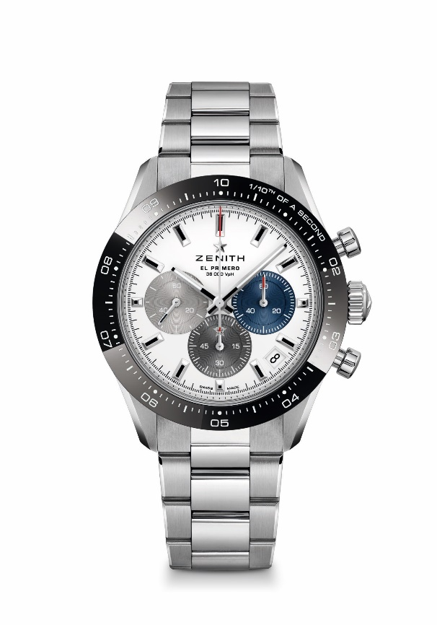
크로노마스터 스포츠

레퍼런스:
03.3100.3600/69.M3100(메탈 브레이슬릿)
03.3100.3600/69.C823(블루 코듀라 브레이슬릿)

핵심 사항: 0.1초까지 측정 및 표시할 수 있는 오토매틱 엘 프리메로 컬럼 휠 크로노그래프. 세라믹 베젤에 0.1초 표시. 60시간으로 늘어난 파워 리저브. 4시 30분 방향에 위치한 날짜 표시창. 스톱 세컨드 메커니즘
무브먼트: 엘 프리메로 3600 오토매틱
진동 수: 시간당 36,000회(5Hz)
파워 리저브: 최소 60시간
기능: 중앙에 위치한 아워 및 미닛 핸즈. 9시 방향에 위치한 스몰 세컨즈, 0.1초 크로노그래프: 10초에 1회 회전하는 센트럴 크로노그래프 핸드, 6시 방향에 위치한 60분 카운터, 3시 방향에 위치한 60초 카운터
가격: 9,900 스위스 프랑(메탈 브레이슬릿) & 9,400 스위스 프랑(코듀라 효과 브레이슬릿)
직경: 41mm
소재: 스테인리스 스틸, 블랙 세라믹 베젤
방수: 10ATM
다이얼: 화이트 매트 다이얼, 세 가지 컬러의 카운터
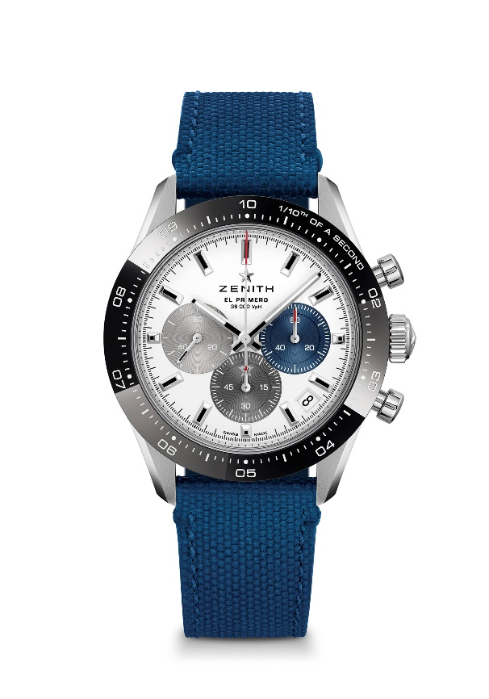
아워 마커: 로듐 도금, 각면 처리 및 슈퍼 루미노바 SLN C1 코팅
핸즈: 로듐 도금, 각면 처리 및 슈퍼 루미노바 SLN C1 코팅
브레이슬릿 & 버클: 메탈 브레이슬릿 또는 « 코듀라 » 효과를 준 블루 러버 브레이슬릿으로 출시. 안전 메커니즘이 장착된 더블 폴딩 버클.

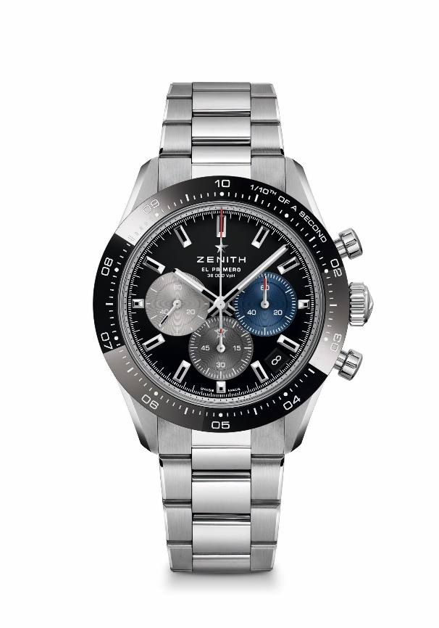
크로노마스터 스포츠

레퍼런스:
03.3100.3600/21.M3100(메탈 브레이슬릿)
03.3100.3600/21.C822 (블랙 코듀라 브레이슬릿)

핵심 사항: 0.1초까지 측정 및 표시할 수 있는 오토매틱 엘 프리메로 컬럼 휠 크로노그래프. 세라믹 베젤에 0.1초 표시. 60시간으로 늘어난 파워 리저브. 4시 30분 방향에 위치한 날짜 표시창. 스톱 세컨드 메커니즘
무브먼트: 엘 프리메로 3600 오토매틱
진동 수: 시간당 36,000회(5Hz)
파워 리저브: 최소 60시간
기능: 중앙에 위치한 아워 및 미닛 핸즈. 9시 방향에 위치한 스몰 세컨즈, 0.1초 크로노그래프: 10초에 1회 회전하는 센트럴 크로노그래프 핸드, 6시 방향에 위치한 60분 카운터, 3시 방향에 위치한 60초 카운터
가격: 9,900 스위스 프랑(메탈 브레이슬릿) & 9,400 스위스 프랑(코듀라 효과 브레이슬릿)
직경: 41mm
소재: 스테인리스 스틸, 블랙 세라믹 베젤
방수: 10ATM
다이얼: 블랙 래커 다이얼, 세 가지 컬러의 카운터
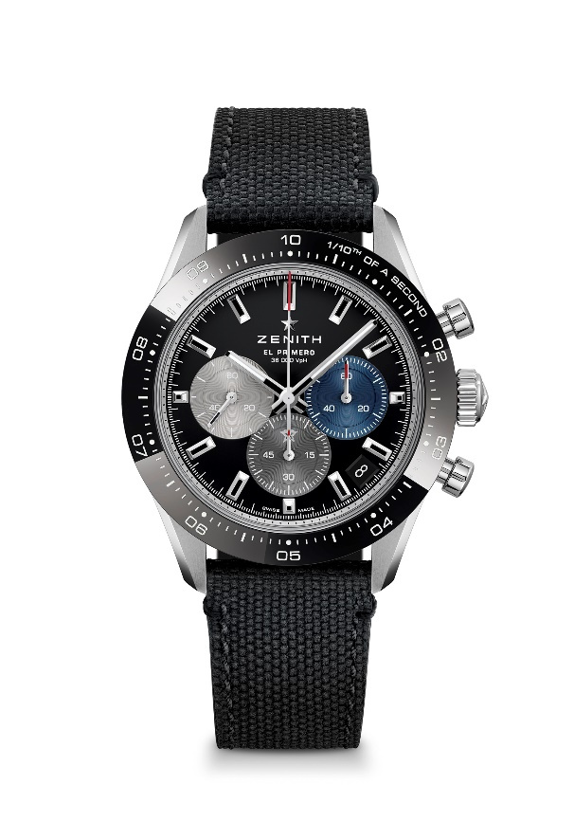
아워 마커: 로듐 도금, 각면 처리 및 슈퍼 루미노바 SLN C1 코팅
핸즈: 로듐 도금, 각면 처리 및 슈퍼 루미노바 SLN C1 코팅
브레이슬릿 & 버클: 메탈 브레이슬릿 또는 « 코듀라 » 효과를 준 블랙 러버 브레이슬릿으로 출시. 안전 메커니즘이 장착된 더블 폴딩 버클.

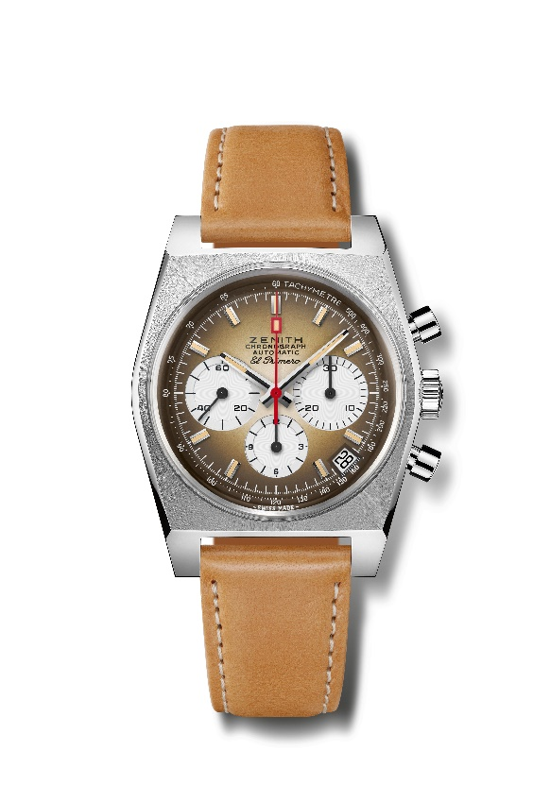
크로노마스터 리바이벌 A385
레퍼런스: 03.A384.400/385.C855

핵심 사항: 1969년 당시 워치메이킹 산업 최초의 그라데이션 다이얼. 직경 37mm의 1969 레퍼런스 A385 오리지널 버전 리바이벌.
오토매틱 엘 프리메로 컬럼 휠 크로노그래프 무브먼트.
무브먼트: 엘 프리메로 400 오토매틱
진동 수: 시간당 36,000회(5Hz)
파워 리저브: 최소 50시간
기능: 중앙에 위치한 아워 및 미닛 핸즈. 9시 방향에 위치한 스몰 세컨즈
크로노그래프: 센트럴 크로노그래프 핸드, 6시 방향에 위치한 12시간 카운터, 3시 방향에 위치한 30분 카운터. 타키미터 스케일. 4시 30분 방향에 위치한 날짜 표시창
가격 7,900 스위스 프랑
소재: 스테인리스 스틸
방수: 5ATM
다이얼: 화이트 컬러 카운터가 탑재된 스모크 브라운 그라데이션 다이얼
아워 마커: 로듐 도금, 각면 처리 및 베이지 슈퍼 루미노바®SLN 코팅
핸즈: 로듐 도금, 각면 처리 및 베이지 슈퍼 루미노바®SLN 코팅
브레이슬릿 & 버클: 보호 효과가 있는 러버를 안쪽에 덧댄 라이트 브라운 소가죽 스트랩 및 스테인리스 스틸 핀 버클.

크로노마스터 리바이벌 A385
레퍼런스 번호: 03.A384.400/385.M385

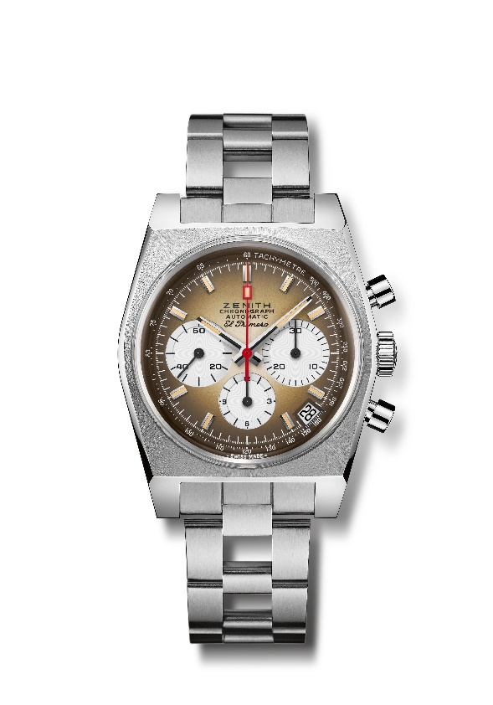
핵심 사항: 1969년 당시 워치메이킹 산업 최초의 그라데이션 다이얼.
직경 37mm의 1969 레퍼런스 A385 오리지널 버전 리바이벌.
오토매틱 엘 프리메로 컬럼 휠 크로노그래프 무브먼트.
무브먼트: 엘 프리메로 400 오토매틱
진동 수: 시간당 36,000회(5Hz)
파워 리저브: 최소 50시간
기능: 중앙에 위치한 아워 및 미닛 핸즈. 9시 방향에 위치한 스몰 세컨즈
크로노그래프: 센트럴 크로노그래프 핸드, 6시 방향에 위치한 12시간 카운터, 3시 방향에 위치한 30분 카운터. 타키미터 스케일. 4시 30분 방향에 위치한 날짜 표시창
가격 8,400 스위스 프랑
소재: 스테인리스 스틸
방수: 5ATM
다이얼: 화이트 컬러 카운터가 탑재된 스모크 브라운 그라데이션 다이얼
아워 마커: 로듐 도금, 각면 처리 및 베이지 슈퍼 루미노바®SLN 코팅
핸즈: 로듐 도금, 각면 처리 및 베이지 슈퍼 루미노바®SLN 코팅
브레이슬릿 & 버클: 스테인리스 스틸 더블 폴딩 버클이 장식된 ‘래더’ 브레이슬릿

파일럿 타입 20 크로노그래프 실버
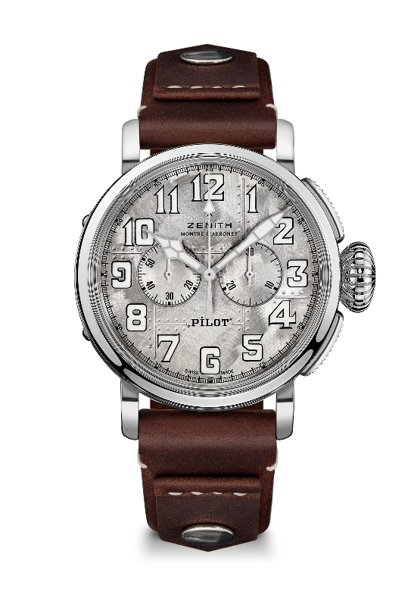
레퍼런스: 05.2430.4069/17.I011
핵심 사항: 실버 925 케이스: 250피스 리미티드 에디션. 제니스 비행 장치 로고가 새겨진 케이스백. 유서 깊은 제니스 항공 시계에서 영감을 받아 탄생. 전체 슈퍼 루미노바로 제작된 아라비아 숫자
무브먼트: 엘 프리메로 4069 오토매틱
진동 수: 시간당 36,000회(5Hz)
파워 리저브: 최소 50시간
기능: 중앙에 위치한 아워 및 미닛 핸즈. 9시 방향에 위치한 스몰 세컨즈. 크로노그래프: 센트럴 크로노그래프 핸드, 3시 방향에 위치한 30분 카운터 4시 30분 방향에 위치한 날짜 표시창.
가격: 9,900 스위스 프랑
소재: 실버 925
케이스백: 제니스의 비행 장치 로고가 새겨진 실버 케이스백
방수: 10ATM
다이얼: 브러싱 및 리벳 처리된 다이얼, 눈부신 반사 효과
아워 마커: 슈퍼 루미노바 SLN C1®SLN 처리된 아라비아 숫자
핸즈: 로듐 도금, 슈퍼 루미노바 SLN C1®SLN 코팅
브레이슬릿 & 버클: 리벳 처리된 브라운 송아지 가죽 스트랩. 폴리싱 처리된 스틸 핀 버클

데피 21 어반 정글
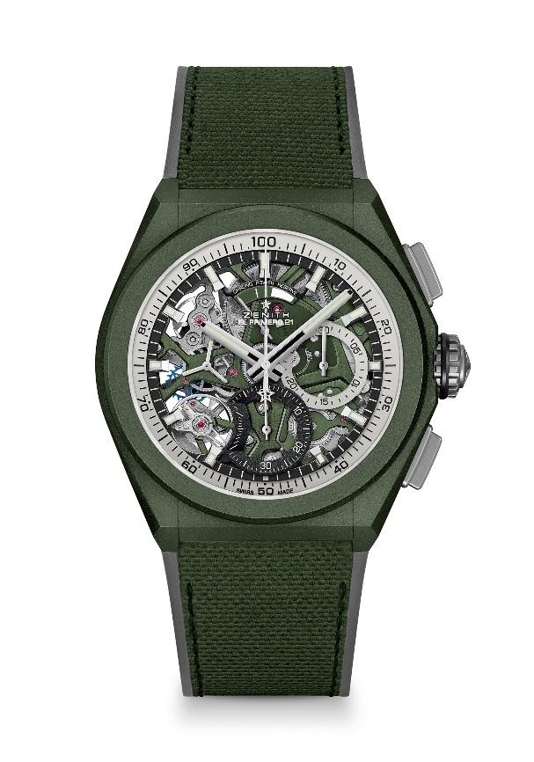
레퍼런스: 49.9006.9004/90.R942

핵심 사항: 0.01초 크로노그래프 무브먼트. 제니스만의 시그니처인 초당 1회 회전수의 역동적인 성능 시계용 이스케이프먼트 1개(시간당 36,000회 - 5Hz), 크로노그래프용 이스케이프먼트 1개(시간당 360,000회 - 50Hz). 크로노미터 인증.
무브먼트: 엘 프리메로 9004 오토매틱
진동 수: 시간당 36,000회(5Hz)
파워 리저브 약 50시간
기능: 0.01초 세컨드 크로노그래프 기능. 12시 방향에 위치한 크로노그래프 파워 리저브 인디케이션. 중앙에 위치한 아워 및 미닛 핸즈. 9시 방향에 위치한 스몰 세컨즈, 센트럴 크로노그래프 핸드, 3시 방향에 위치한 30분 카운터, 6시 방향에 위치한 60초 카운터
마감: 무브먼트에 카키 그린 컬러 메인 플레이트 + 새틴 마감 처리된 카키 그린 컬러 스페셜 로터
가격 14,400 스위스 프랑
소재: 카키 그린 세라믹
방수: 10ATM
다이얼: 두 가지 컬러의 카운터가 장착된 오픈워크
아워 마커: 로듐 도금, 각면 처리 및 슈퍼 루미노바®SLN C3 코팅
핸즈: 로듐 도금, 각면 처리 및 슈퍼 루미노바®SLN C3 코팅
브레이슬릿 & 버클: 카키 그린 "코듀라 효과"를 준 블랙 러버. 마이크로블래스트 처리된 티타늄 더블 폴딩 버클.

